**值 班 专 报**

**第185期**

**2024年10月6日**

每周情况汇总〔2024〕第185期

【消防要情】

无

【灭火救援】

9月30日至10月6日，全市共接警出动23起，出动消防车辆46台（次）、消防救援人员230人（次）。

其中，火警13起，出动消防车辆26台（次）、消防救援人员130人（次）；抢险救援及社会救助10起，出动消防车辆20台（次）、消防救援人员100人（次）。

累计发送安全提示及处置要点50余条。

**本周典型火灾：无**

【综合信息】

截止9月30日至10月6日，支队对火灾录入情况进行抽查，根据《火灾与警情统计系统应用管理暂行规定》要求，各队站无迟报警情。

截止9月30日至10月6日，支队对辖区消防站poc手台共计点调27次，各单位均应答及时，回答规范。

【全勤抽查】

10月2日9时15分，总队利用指挥视频系统对盘锦支队当日指挥长坐班值守情况进行抽查，按照要求坐班值守。

10月4日18时20分，全勤指挥部通过指挥视频对各大队、站值班值守情况进行视频点调，值班人员全部在岗在位。

10月6日18时30分，指挥中心主任赵春浩通过指挥视频对各大队、站值班值守情况进行视频点调，除**公园街消防救援站当日1名值班干部执勤外**其他值班人员全部在岗在位。

【车辆监控】

本周支队利用车辆监控系统对辖区大队、站执勤车辆及行政车辆行驶情况进行3次抽查，车辆行驶状态平稳。

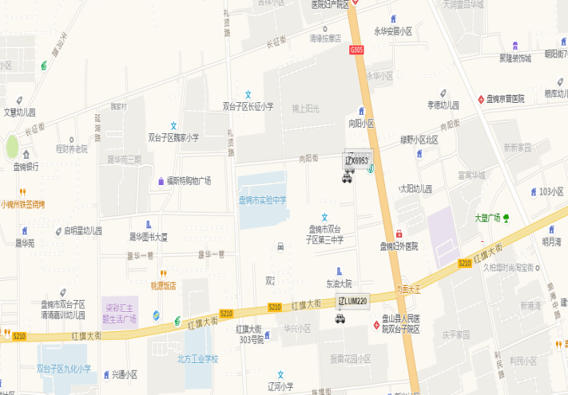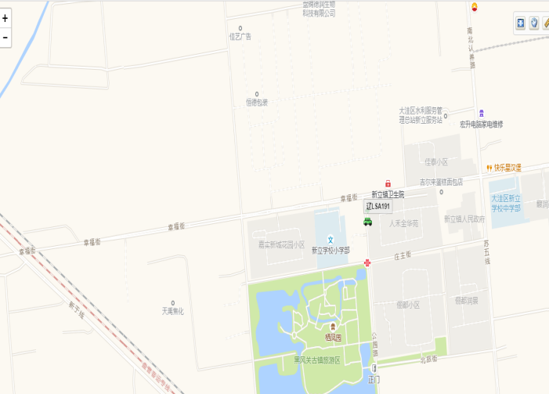

【队伍管理】

本周共计测酒42人、饮酒报备0人、饮酒安全提示1条。

指挥中心 编辑人：赵春浩 刘忠宝